Bindable Selected Items

Postupovano podle: C:\Users\phlavenka\OneDrive\Nielsen prace\Moje poznamky Nielsen\SelectedItems RadGridView Telerik.docx

Z vesmiru je postup popsany zde : C:\Users\phlavenka\OneDrive\Nielsen prace\Moje poznamky Nielsen\Skoleni - ( po nastupu )\WPF.rtf

V Normovadle potrebuju pridat kolekci SelectedItems do ColumnHidingListview.

* Otevru si ColumnHidingListViewView : ListView
* Vytvorim dep property (dep + tab)
* typeOf (IList)
* Nazev property BindableSelectedItems
* Do metadat pridam svoji metodu **SelectedItemsChanged**
* Touto metodou muzu zmenit kolekci z viewModelu

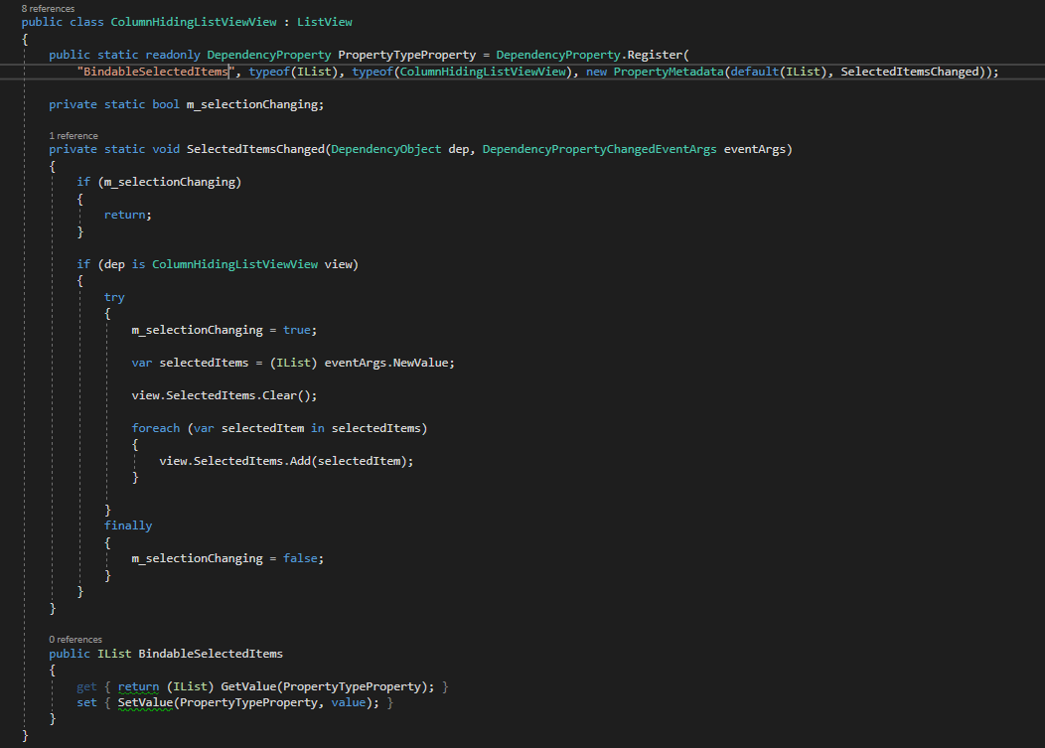

* Ve chvili kdy se zmeni kolekce na ViewModelu, se bindingem (protoze kolekce na VM bude twoWay bindovana na BindableSelectedItems) dostaneme do metody SelectedItemsChanded.

Tady rekneme **prekopiruj moji kolekci z ViewModelu do kolekce SelectedItems na ListView** (ze ktereho dedi ColumnHidingListView)

private static void SelectedItemsChanged(DependencyObject dep, DependencyPropertyChangedEventArgs eventArgs)

{

if (m_selectionChanging)

{

return;

}

if (dep is ColumnHidingListViewView view)

{

try

{

m_selectionChanging = true;

**var selectedItems = (IList) eventArgs.NewValue;**

view.SelectedItems.Clear();

**foreach (var selectedItem in selectedItems)**

**{**

**view.SelectedItems.Add(selectedItem);**

**}**

}

finally

{

m_selectionChanging = false;

}

}

}

* Jeste musime nabindovat novou propertu BindableSelectedItems v xamlu na propertu ve viewModelu.

BindableSelectedItems="{Binding Path=SelectedAlliedMessages}"

**Pozor na to co chces vrazit do kolekce , musi to byt stejne objekty . Tady jsem se divil proc mi nejde do kolekce view.SelectedItems vlozit selectedItem .**

**Pak jsem zkusil setnout prvni tri polozky a zjistil jsem ze musim vkladat itemy z kolekce ktera je source . Jine objekty sem vlozit nejdou I kdyz jsou stejneho typu.**

if (SelectedAlliedMessages != null)

{

var list = SelectedAlliedMessages.Select(d => d.Id).ToList();

SelectedAlliedMessages = list.Count > 0 ? new List<AlliedMessage>(**AlliedMessages.Where(d => list.Contains(d.Id)))** : new List<AlliedMessage> {AlliedMessages[0]};

**Konecna verze ColumnHidingListView:**

